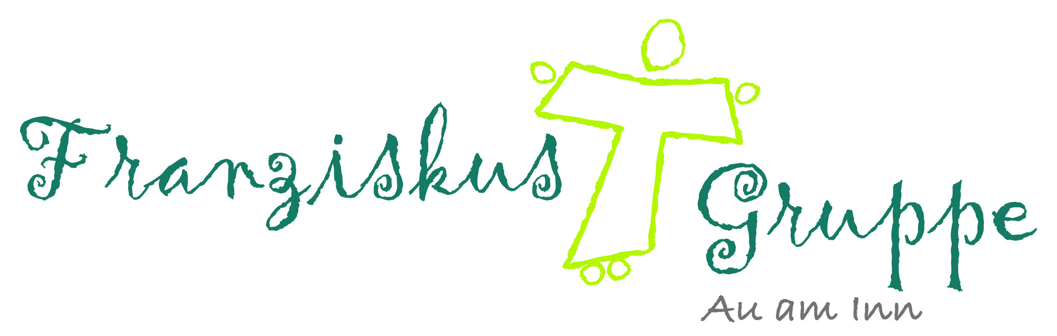
Kindergarten Au am Inn
Klosterhof 1.
83546 Au am Inn

Einzugsermächtigung

Zahlungspflichtige/r
___________________________________ ____________________________________
Name Vorname

__________________________________________ ____________________________________________
Name Vorname

__________________________________________ ___________________________________________
IBAN BIC

_________________________________________________________________________________________
Geldinstitut (Name der Bank, Ort)

_________________________________________________________________________________________
Ggf. abweichender Kontoinhaber

_________________________________________________________________________________________
Zahlungsempfänger /in

Hiermit ermächtige ich den Zahlungsempfänger widerruflich, den Elternbeitrag für die Inanspruchnahme eines Betreuungsplatzes bei vereinbarter Fälligkeit im Lastschriftverfahren einzuziehen.

Hinweis:
- Bitte sorgen Sie dafür, dass Ihr Konto die für die einzuziehenden Beträge notwenige Deckung aufweist. Andernfalls besteht für das kontoführende Kreditinstitut keine Verpflichtung zur Einlösung.

- Zur Durchführung des Abbuchungsverfahrens ist es notwendig, dass die Daten in
Datenverarbeitungsanlagen gespeichert und verarbeitet werden.

- Lastschriften, die an die angegebene Bank weitergeleitet werden, enthalten die Angabe zum Zahlungsgrund.

- Die Einzugsermächtigung kann jederzeit widerrufen werden.
Sie gilt bis zum Widerruf oder bis zum Erlöschen des Zahlungsgrundes.

- Sollte sich Ihre Bankverbindung ändern, bitten wir um rechtzeitige Mitteilung, damit Rückbuchungsgebühren vermieden werden. Die Abbuchung von Sparkonten ist nicht möglich.

___________________________ _________________________________________
Ort, Datum Unterschrift der Eltern/ des Personensorgeberechtigten

